Приложение № 1
к постановлению
Администрации города
от 29.12.2021 № 1411

ЗЕМЕЛЬНЫЕ УЧАСТКИ,
в отношении которых установлен публичный сервитут в целях складирования строительных и иных материалов, размещение временных или
вспомогательных сооружений (включая ограждения, бытовки, навесы) и (или) строительной техники, которые необходимы для обеспечения реконструкции линейного объекта: «Реконструкция автомобильной дороги от а/д А-270 «М-4» Дон» – Новошахтинск – гр. с Украиной до ш. Соколовская
в городе Новошахтинске Ростовской области»

Кадастровый номер земельного участка | Адрес земельного участка в соответствии  с выпиской из ЕГРН
61:56:0020000:348 | Ростовская обл., г. Новошахтинск
61:56:0110002:2581 | Ростовская обл., г. Новошахтинск

Управляющий делами
Администрации города Ю.А. Лубенцов

Приложение № 2
к постановлению
Администрации города
от 29.12.2021 № 1411

ГРАНИЦЫ ПУБЛИЧНОГО СЕРВИТУТА
для размещения в целях складирования строительных и иных материалов,
размещение временных или вспомогательных сооружений (включая
ограждения, бытовки, навесы) и (или) строительной техники, которые
необходимы для обеспечения реконструкции линейного объекта:
«Реконструкция автомобильной дороги от а/д А-270 «М-4» Дон» –
Новошахтинск – гр. с Украиной до ш. Соколовская
в городе Новошахтинске Ростовской области»

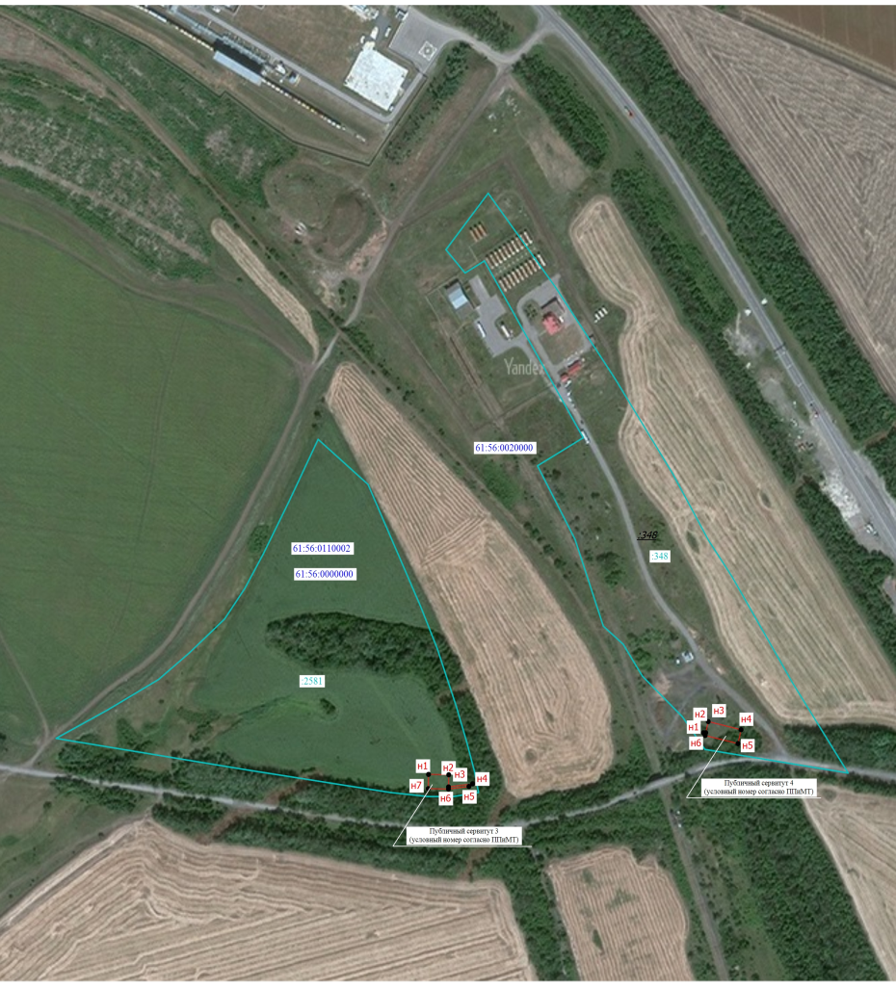
План границ публичного сервитута

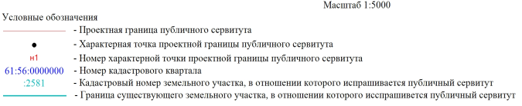

Кадастровый номер земельного участка, в отношении которого испрашивается публичный сервитут: 61:56:0110002:2581

Сведения о местоположении границ объекта
1. Система координат МСК-61
2. Сведения о характерных точках границ объекта
Обозначение  характерных точек границ | Координаты, м |  |  | Метод  определения координат  характерной точки | Средняя  квадратическая погрешность положения характерной точки (М_{t}), м | Описание обозначения точки на  местности  (при наличии)
Обозначение  характерных точек границ | Х | Y |  | Метод  определения координат  характерной точки |  | Описание обозначения точки на  местности  (при наличии)
1 | 2 | 3 |  | 4 | 5 | 6
1 | 488 394,89 | 2 216 563,22 |  | Метод спутниковых геодезических измерений (определений) | 0.10 | –
2 | 488 414,88 | 2 216 563,58 |  | Метод спутниковых геодезических измерений (определений) | 0.10 | –
3 | 488 414,35 | 2 216 593,58 |  | Метод спутниковых геодезических измерений (определений) | 0.10 | –
4 | 488 397,38 | 2 216 593,27 |  | Метод спутниковых геодезических измерений (определений) | 0.10 | –
5 | 488 401,66 | 2 216 628,87 |  | Метод спутниковых геодезических измерений (определений) | 0.10 | –
6 | 488 397,99 | 2 216 623,47 |  | Метод спутниковых геодезических измерений (определений) | 0.10 | –
7 | 488 394,35 | 2 216 593,22 |  | Метод спутниковых геодезических измерений (определений) | 0.10 | –
1 | 488 394,89 | 2 216 563,22 |  | Метод спутниковых геодезических измерений (определений) | 0.10 | –
3. Сведения о характерных точках части (частей) границы объекта
Обозначение  характерных точек части границы | Координаты, м |  | Метод  определения координат  характерной точки |  | Средняя  квадратическая погрешность положения характерной точки (М_{t}), м | Описание обозначения точки на  местности (при наличии)
Обозначение  характерных точек части границы | Х | Y |  |  |  | Описание обозначения точки на  местности (при наличии)
1 | 2 | 3 | 4 |  | 5 | 6
– | – | – | – |  | – | –

Кадастровый номер земельного участка, в отношении которого испрашивается публичный сервитут: 61:56:0020000:348

Сведения о местоположении границ объекта
1. Система координат МСК-61
2. Сведения о характерных точках границ объекта
Обозначение  характерных точек границ | Координаты, м |  | Метод  определения  координат  характерной  точки | Средняя  квадратическая погрешность положения характерной точки (М_{t}), м | Описание обозначения точки на  местности (при наличии)
Обозначение  характерных точек границ | Х | Y | Метод  определения  координат  характерной  точки |  | Описание обозначения точки на  местности (при наличии)

1 | 2 | 3 | 4 | 5 | 6
1 | 488 473,14 | 2 216 970,95 | Метод спутниковых геодезических измерений (определений) | 0.10 | –
2 | 488 473,30 | 2 216 974,51 | Метод спутниковых геодезических измерений (определений) | 0.10 | –
3 | 488 488,90 | 2 216 978,16 | Метод спутниковых геодезических измерений (определений) | 0.10 | –
4 | 488 477,52 | 2 217 026,85 | Метод спутниковых геодезических измерений (определений) | 0.10 | –
5 | 488 458,04 | 2 217 022,30 | Метод спутниковых геодезических измерений (определений) | 0.10 | –
6 | 488 469,42 | 2 216 973,61 | Метод спутниковых геодезических измерений (определений) | 0.10 | –
1 | 488 473,14 | 2 216 970,95 | Метод спутниковых геодезических измерений (определений) | 0.10 | –
3. Сведения о характерных точках части (частей) границы объекта
Обозначение  характерных точек части границы | Координаты, м |  | Метод  определения  координат  характерной  точки | Средняя  квадратическая погрешность положения характерной точки (М_{t}), м | Описание обозначения точки на  местности (при наличии)
Обозначение  характерных точек части границы | Х | Y | Метод  определения  координат  характерной  точки |  | Описание обозначения точки на  местности (при наличии)
1 | 2 | 3 | 4 | 5 | 6
– | – | – | – | – | –

Управляющий делами
Администрации города Ю.А. Лубенцов

